豊後大野市地域コミュニティビジョン

----豊かな自然と文化を未来につなぐやすらぎ交流都市----

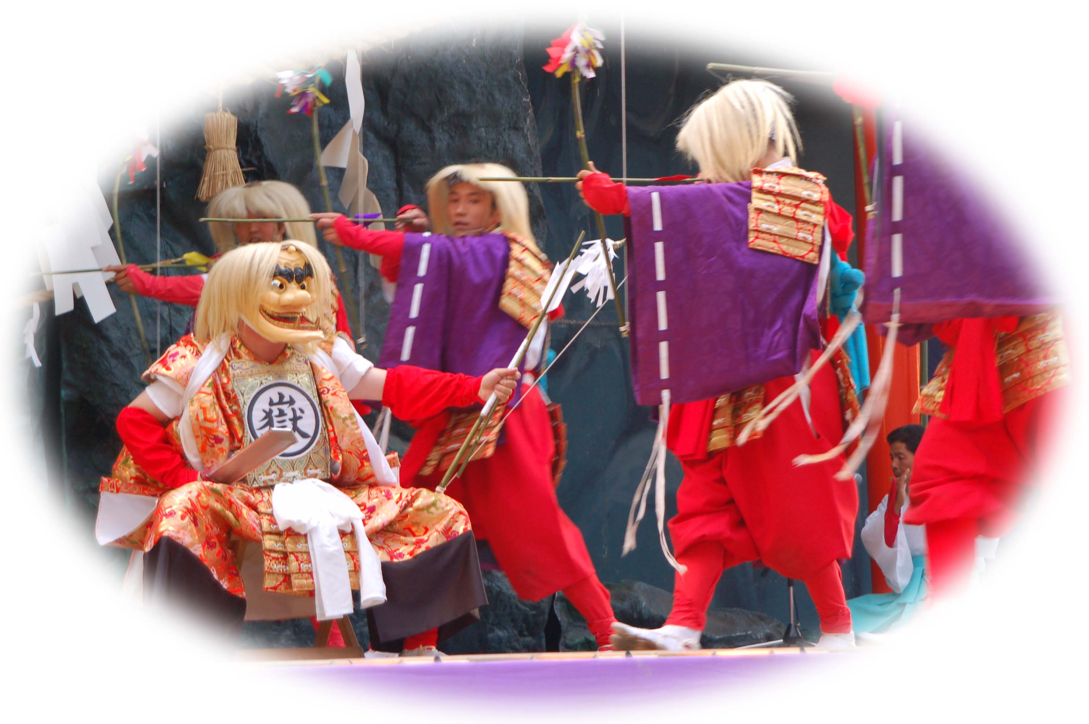

国指定重要無形民俗文化財 御嶽神楽

平成26年3月

豊 後 大 野 市

目 次

はじめに ・・・・・・・・・・・・・・・・・・・・・・・・・・・・・・・・１

- 地域コミュニティビジョン策定の趣旨 ・・・・・・・・・・・・・・・２
１ 豊後大野市が掲げる「協働によるまちづくり」 ・・・・・・・・・・・２
２ 地域コミュニティビジョン策定の趣旨 ・・・・・・・・・・・・・・・２
３ 地域コミュニティビジョンの位置づけ ・・・・・・・・・・・・・・・３

- 求められる地域コミュニティ組織 ・・・・・・・・・・・・・・・・・４
１ 地域コミュニティとは ・・・・・・・・・・・・・・・・・・・・・・４
２ 全国的に見える中山間地域の集落を取り巻く課題・・・・・・・・・・・４
３ 豊後大野市における地域の現状と課題・・・・・・・・・・・・・・・・５
４ モデル地域設置による推進 ・・・・・・・・・・・・・・・・・・・・６
５ 国・県における方策の動向 ・・・・・・・・・・・・・・・・・・・・７

- 地域コミュニティ活性化への理念 ・・・・・・・・・・・・・・・・・８
１ 目標とする4つの地域コミュニティ像 ・・・・・・・・・・・・・・・８
２ 地域コミュニティに取り組む視点 ・・・・・・・・・・・・・・・・・９

第４章 新たな地域コミュニティ組織の形成へ ・・・・・・・・・・・・・・・10
１ 課題解決型の地域コミュニティへの転換 ・・・・・・・・・・・・・・10
２ 広域的に集落の機能を支え合う組織の形成と範囲 ・・・・・・・・・・10
３ 求められる地域コミュニティ活動 ・・・・・・・・・・・・・・・・・11

第５章 行政による取組みの方向性 ・・・・・・・・・・・・・・・・・・・・12
１ 市民参加の場づくり ・・・・・・・・・・・・・・・・・・・・・・・12
２ 市民主体の計画づくり計画 ・・・・・・・・・・・・・・・・・・・・12
３ 行政支援 ・・・・・・・・・・・・・・・・・・・・・・・・・・・・13

おわりに ・・・・・・・・・・・・・・・・・・・・・・・・・・・・・・・・16

資料編 ・・・・・・・・・・・・・・・・・・・・・・・・・・・・・・・・・17
モデル地域の紹介 ・・・・・・・・・・・・・・・・・・・・・・・・・・18
豊後大野市の人口推計 ・・・・・・・・・・・・・・・・・・・・・・・・23
豊後大野市行政区別人口推計 ・・・・・・・・・・・・・・・・・・・・・24

